Dedecms5.7 sp1文章模型栏目接口使用手册

一、简介
1、本接口应用于Dedecms5.7 SP1（20150618）版普通文章模型栏目文章发布；
2、由于数据量大时DEDE生成栏目HTML时的服务器负担很重，因此，发布接口增设了2个控制参数zznomakeindex和zznomakeandcat，分别控制是否生成主页或相关栏目；
3、发布时请使用具有管理权限的用户帐号；
4、本接口基于Dedecms UTF8版制作，适用于Dedecms GBK/utf-8等版本，应用于其他版本时请自行测试调整；
5、在Dedecms utf8版使用本接口时，请在发布规则中选择编码为UTF-8；
6、接口文件无须任何改动即可使用，如果你希望增加校验或其他功能，请仔细修改；
7、2个接口文件请复制在Dedecms网站管理目录（默认是dede，用户可能有更改）下使用；

新增：
- 当tags参数为空时，自动获取tags；
- 优化自动关键词，防止获得单字中文作为关键词。
- 本接口兼容php5.3和php5.4之后版本。

二、安装接口
在接口文件夹中找到接口文件，如图：
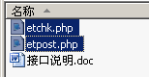

请将etchk.php、etpost.php等接口文件上传到指定目录，请使用二进制方式上传，如图：
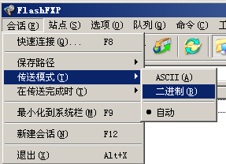

三、配置发布规则
1、将范例发布规则文本导入ET2发布配置，或使用软件内置发布规则范例，如图：
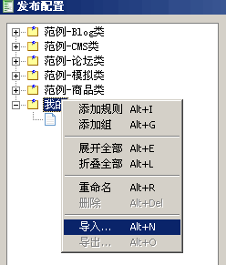

2、将检查网址和发布网址中的“您的网站”改为您要发布的网站网址，如图：

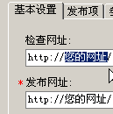

3、在检查网址填上您的栏目ID，如图：
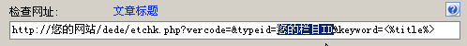

4、在参数取值页，填上您要发布的栏目ID，如图：
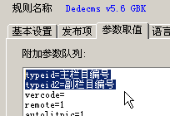

在网站后台网站栏目管理处，可以看到各栏目的ID号，如图：
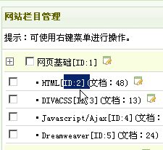

4、填上您的账号、密码，注意格式和账号权限，如图：
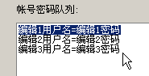

四、接口说明

一、检查接口

1、接口文件名etchk.php，为保密，请自行修改文件名；
2、本接口文件复制在网站管理目录DEDE下使用，如果目录名有变更，请自行对应；
3、主要参数
主题标题：keyword
栏目ID ：typeid 用于限定检查栏目范围，可不填，可在后台网站栏目管理处查看id；
校验码 ：vercode 请自行设定，并在检查接口文件开始处修改vercode使其一致；

4、发布配置-文章检查网址处，可以如下填写：
http://您的网址/dede/etchk.php?vercode=&typeid=&keyword=<%title%>
注：使用大小写敏感的服务器的用户请注意网址大小写和网站文件一致

5、接口文件无须任何改动即可使用，如果你希望增加校验或其他功能，请仔细修改；

二、发布接口

1、接口文件名etpost.php，为保密，请自行修改文件名；
2、本接口文件请复制在网站管理目录DEDE下使用，如果目录名有变更，请自行对应；

注：以下参数名后“=”号为示范取值而用，参数名本身不含“=”号；
采集取值的参数项，请在发布规则-发布项中添加，如图：
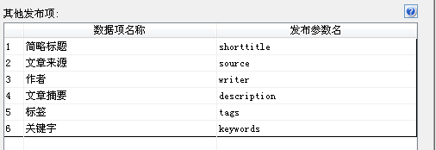
固定取值的参数，可以在发布规则-参数取值中设置，如图：
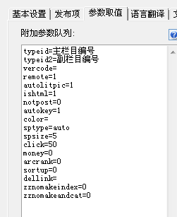

3、基本参数
userid 会员名参数名
pwd 密码参数名
title 主题标题参数名
body 内容参数名

4、主要参数
typeid= 主栏目ID，可在后台网站栏目管理处查看该id；
typeid2= 副栏目ID，可不填，可在后台网站栏目管理处查看该id，多个请用英文逗号分隔，如typeid2=3,7,11 ；
channelid= 模型ID，默认为1，如果文章模型ID不为1，则用这个参数设置；
vercode= 安全校验码，请自行设定，并在发布接口文件开始处修改vercode使其一致；
zznomakeindex=0 主页生成控制，取值0时，使用DEDE后台“发布文章后马上更新网站主页”的设置，取值1时，禁止生成网站主页；
zznomakeandcat=0 栏目生成控制，取值0时，使用DEDE后台“发表文章后马上更新相关栏目”的设置，取值1时，禁止生成相关栏目；
注：系统-基本参数-性能选项“arclist标签调用缓存”会影响静态页面生成情况，设为0可解决；

5、可选参数
ishtml=1 是否生成HTML，1为是，0为否；
remote=1 是否下载远程图片和资源，1为是，0为否，启用本项则在ET采集规则中不启用文件下载；
dellink=0 是否删除非站内链接，1为是，0或空为否；
autolitpic=1 是否提取第一个图片为缩略图，1为是，0为否，启用本项则picname应留空；
picname= 缩略图片路径及文件名；
ddisremote=0 是否远程获取缩略图片，1为是，0为否，启用本项必须使PICNAME的值为有效图片网址；

keywords
关键字，多个以英文逗号分隔；

autokey＝1
自动获取关键字，1为是，0为否；部分PHP版本过低导致DEDE的splitword类无效时，仍可使用接口，遇到这种情况时，参数autokey应设为0，以取消自动关键词功能；

tags
TAG标签，，多个以英文逗号分隔；
当此参数为空时，如果开启了autokey或keywords不为空，则会自动从关键字中获取标签，标签数量不超过3个，较长关键字优先；

needwatermark=0
图片是否加水印，1为是，0为否，启用本项则在ET中间规则中不应设置图片水印；

source 文章来源；
writer 作者，留空即为用户名；
shorttitle 简略标题；
description 内容摘要；
color= 标题颜色，格式如#FF0000；
flags[]=h 文章属性，头条；
flags[]=c 文章属性，推荐；
flags[]=f 文章属性，幻灯；
flags[]=a 文章属性，特荐；
flags[]=s 文章属性，滚动；
flags[]=b 文章属性，加粗；
flags[]=p 文章属性，图片；
flags[]=j 文章属性，跳转；
redirecturl= 跳转网址，当文章属性为跳转时生效；
sptype=auto 分页方式，hand是手动，auto是自动，当使用手动分页时，应将ET分隔符“#-0-#”替换为DEDE分页符“#p#分页标题#e#”；
spsize=5 自动分页大小，单位K
notpost=0 是否禁止评论，1为是，0为否；
click=50 随机浏览次数最大值；
sortup=0 文章排序方式，0为默认排序，7为置顶一周，30为置顶一个月，90为置顶三个月，180为置顶半年，360为置顶一年；
arcrank=0 阅读权限，0为开放浏览，-1为待审核稿件，10为注册会员，50为中级会员，100为高级会员；
money=0 消费点数；
pubdate 发布时间；
weight=0 权重，越小越靠前；

6、增加自定义字段
在文章模板使用新增自定义字段数据的时候，除了在发布配置-发布项-参数取值 设置数据项和这个自定义字段参数名的关联外，还需要在参数取值 里加一行：dede_addonfields=key1,htmltext，其中：key1是字段参数名称，htmltext是字段数据类型，有多个自字义字段的时候用英文分号隔开，如图示：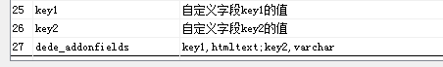

7、发布配置-文章检查网址处，可以如下填写：
http://您的网址/dede/etpost.php
注：使用大小写敏感的服务器的用户请注意网址大小写和网站文件一致

8、接口文件无须任何改动即可使用，如果你希望增加校验或其他功能，请仔细修改；

五、常见错误：
当提示采集失败时，请查看返回信息了解错误详情，以便改正，返回信息窗见下图：
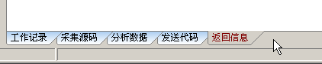

一、[err]账号密码错误[/err]
1、检查发布规则-参数取值-账号密码队列；

二、[err]invalid vercode[/err]
1、在发布规则-检查网址中填写的vercode 值和检查接口文件中的vercode值不一致；
2、在发布规则-参数取值-附件参数队列中填写的vercode值和发布接口文件中的vercode值不一致；

三、[err]标题不能为空[/err]：
1、使用的采集规则未能正确采集到标题；
2、采集规则的数据整理将标题过滤了；
3、错误的修改了发布规则-发布项中的标题参数名，正确的参数名请看本文接口说明部分；
4、发布规则未开启utf-8编码转换；

四、[err]内容不能为空[/err]：
1、使用的采集规则未能正确采集到正文数据项；
2、采集规则的数据整理将正文数据过滤了；
3、错误的修改了发布规则-发布项中的正文参数名，正确的参数名请看本文接口说明部分；
4、发布规则未开启utf-8编码转换；

五、文章乱码：
1、发布规则未开启utf-8编码转换；
2、数据整理不当；

六、附件上传不成功：
1、检查附件保存路径和格式是否正确
2、检查附件是否存在
3、检查FTP目录和权限设置；

七、图片不显示：
1、检查发布规则 文件显示URL设置；
2、如果启用FTP上传，则文件显示URL和FTP上传目录应一致；
3、如果使用保存目录而未使用FTP上传，则文件显示URL应和方案的文件保存目录一致；

